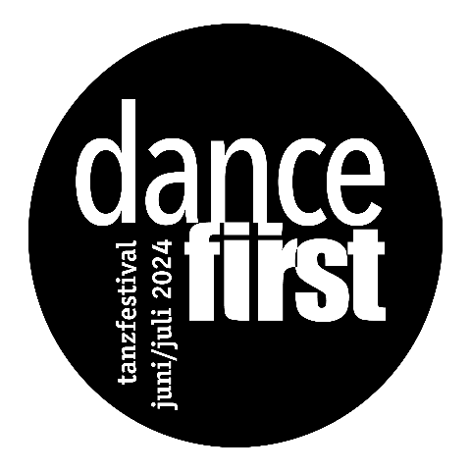
FACTSHEET

Terminkalender

Dienstag, 04.06.2024 Compagnie Maguy Marin (FR)
„MAY B“
Stadtsaal, 20:00 Uhr

Sonntag, 09.06.2024 IT Dansa (ES)
„Kaash / Lo que no se ve / Minus 16“
Stadtsaal, 20:00 Uhr

Dienstag, 25.06.2024 Bayerisches Junior Ballett München (D)
„Liebesbotschaften”
Stadtsaal, 20:00 Uhr

Sonntag, 07.07.2024 4 (!) Tanzstudios (D)
“Made in FFB”
Stadtsaal, 17:00 Uhr

Mittwoch, 10.07.2024 Saarländisches Staatsballett (D)
„Odyssey“
Stadtsaal, 20:00 Uhr

Dienstag, 16.07.2024 Kroatische Nationalballett Rijeka (HR)
„Transparada”
Stadtsaal, 20:00 Uhr

Preise
Compagnie Maguy Marin: VVK 42 / 38 € (AK + 2 €)
IT Dansa: VVK 42 / 38 € (AK + 2 €)
Bayerisches Junior Ballett München: VVK 36 / 32 € (AK + 2 €)
Regionale Tanzstudios „Made in FFB“: VVK 18 / 12 € (AK + 2 €)
Saarländisches Staatsballett: VVK 42 / 38 € (AK + 2 €)
Kroatisches Nationalballett Rijeka: VVK 42 / 38 € (AK + 2 €)

Ermäßigungen

Festival-Rabatt
10% beim Kauf von zwei unterschiedlichen Veranstaltungen
15 % beim Kauf von drei unterschiedlichen Veranstaltungen
20% beim Kauf ab vier unterschiedlichen Veranstaltungen
("Made in FFB" ist vom Festival-Rabatt ausgenommen)
50% für Kinder/Jugendliche bis 16 Jahre
Vorverkaufsstellen
Kartenservice Fürstenfeld, Fürstenfeld 12, 82256 FFB, Tel. (08141) 66 65-444
MO, DI, FR, SA 10-14 Uhr, DO 10-18 Uhr, Mi und Feiertage geschlossen
kartenservice@fuerstenfeld.de | www.fuerstenfeld.de
Webshop: https://fuerstenfeld.reservix.de

Kartenservice Amper-Kurier, Tel. 08141 / 501800, SW Kartenservice Germering, Tel. 089 / 840 21 28, ticket service Landsberg, Tel. 08191 / 91 74 12 sowie bei allen Reservix Vorverkaufsstellen.

Festivalort
Mit bis zu 300.000 Besuchern jährlich zählt das Veranstaltungsforum Fürstenfeld zu den führenden Kultur- und Tagungszentren Süddeutschlands. Eingebettet in das Areal eines ehemaligen Zisterzienserklosters ist das Veranstaltungszentrum der Stadt Fürstenfeldbruck dank seiner besonderen Atmosphäre und seiner perfekten Infrastruktur ein idealer Festivalort. Die prächtige Barockanlage mitsamt der imposanten Klosterkirche, den schönen Höfen und Gärten begeistert Besucher stets aufs Neue.

Spielort
Der Stadtsaal ist das Herzstück des Veranstaltungsforums Fürstenfeld. Seine mehr als 250 qm große Bühne bietet auch raumgreifenden Choreografien ausreichend Platz. Erstklassige Licht- und Tontechnik sowie eine optimale Bühnensicht von allen Plätzen schaffen ein vollendetes Veranstaltungserlebnis. Überdies wissen Fürstenfeld-Gäste 1.000 kostenfreie Parkplätze, die S-Bahn-Anbindung (S4) sowie die gepflegte Gastronomie und das ausgezeichnete Fürstenfelder****Hotel zu schätzen.

Einführungen und Publikumsgespräche:
Zeiten und Ort werden der Presse und dem Publikum rechtzeitig auf www.dancefirst.de und www.fuerstenfeld.de bekannt gegeben.

Veranstaltungsort
Veranstaltungsforum Fürstenfeld | Fürstenfeld 12, 82256 Fürstenfeldbruck

Veranstalter
Theaterverein Fürstenfeldbruck e.V.

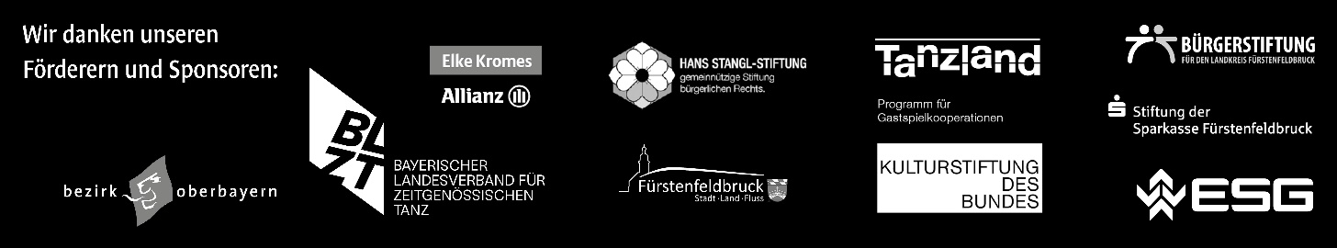
Pressekontakt  Veranstaltungsforum Fürstenfeld  Zoryana Waldmüller  Tel. 08141 / 6665-120  Email: zoryana.waldmueller@fuerstenfeld.de | Pressematerial  Text- und Bildmaterial honorarfrei zur Vorankündigung und Rezension finden Sie unter https://www.fuerstenfeld.de/presse_de

